目录
第一章 工程概况 2
第二章 施工方案 2
第三章 方案的实施 3
第四章 体会 9

工程概况
南京地铁×线××站～××站区间隧道渡线段位于××站北区向××站站方向的起始处,起讫里程为K14 + 376. 67～K14 + 483. 434 ,全长106. 764 m。
地表建筑物密集,最高层为红山饭店(6 层) 。该段线路从××站向××站方向施工,渡线段结构复杂,断面形式较多,断面之间的工法转换频繁,各洞之间土体多次受到扰动,并且结构受力十分复杂,因此施工难度极大。
该段隧道拱顶距地面7. 5 m ,从地质钻探资料和施工中揭露的地质情况来看,自地面向下依次为人工素填土、粉质粘性土、强风化闪长玢岩。隧道穿越围岩比较破碎,裂隙发育,多呈岩夹土状,自稳性差。此处地下水贫乏,偶见裂隙水渗出。

施工方案
在保证隧道安全与地面建筑物安全的前提下,由大断面向小断面施工,其总体方案如下:
(1) 隧道施工前,在红山饭店墙脚外侧采用单重管高压旋喷桩进行土体加固。
(2) 超前支护:左线K14 + 376. 67～14 + 387. 92段全断面施作<108、长13 m 的管棚支护,右线全断面施作<159、长30 m 的管棚支护。渡线管棚长8 m ,搭接长度4 m ,形成双层管棚注浆效果,其余地段在拱部设置短管棚支护。
收稿日期:
作者简介:
(3) 左线大断面采用双侧壁导洞法,小断面采用超短台阶法;右线小断面采用超短台阶法,大断面采用双侧壁导洞法和CRD 法,由南向北掘进。施工顺序:首先由右线小断面施工到大断面分界点,封闭掌子面后, 进入大断面右侧壁导洞至里程K14 +433. 434 停止;同时左线大断面施工到小断面分界点后,先进行左线正洞施工(20～30 m) ,再进行单渡线施工,最后进入右线大断面左侧壁导洞施工至里程K14 + 433. 434 ,连通左右导洞反向挑顶施工大断面中间剩余部分,同时向前进入渡线段CRD 工法施工,施工步骤见图1 。

方案的实施
3. 1 左线K14 + 376. 67～ + 391. 07 段施工该段采用双侧壁导洞法施工,见图2 。
(1) 首先在拱部打入13 m 管棚,打到K14 +386. 82 处并注浆,将松散土体固结起来。
(2) 采用人工分部开挖,各分部之间拉开3～5 m的距离。
(3) 初期支护采用锚杆、挂网、格栅钢架、喷混凝土联合支护,并进行背后注浆填充。
(4) 初期支护封闭成环后临时支护暂不拆除,待二次衬砌施工时再逐段拆除中壁临时支护,每次拆除距离不超过6 m。
(5) 当施工到K14 + 382. 82 处时,再打一排短管棚;施工到K14 +391. 07 处时,掌子面挂网并喷射35 cm· 5 2 ·
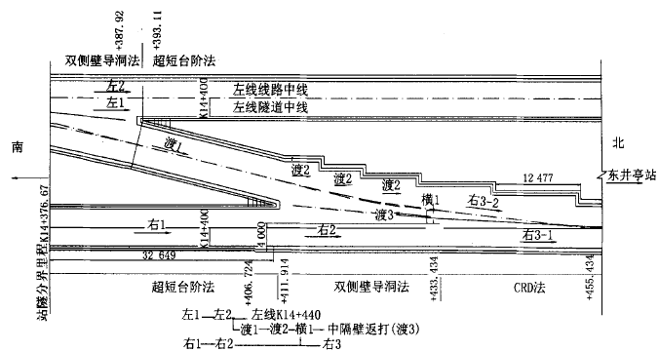
图1 渡线段施工步骤示意
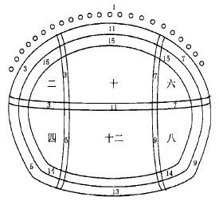

1、超前短管棚施工
二部开挖
3、初期支护
四部开挖
八部开挖
7、初期支护
六部开挖
5、初期支护
9、初期支护
十部开挖
11、初期支护
十二部开挖
15、拱部衬砌
14、仰拱及边墙衬砌
13、初期支护

图2 双侧壁导洞法施工工序流程
厚混凝土进行封闭。然后,破除左线断面范围内的混凝土,先开挖左线。
3. 2 左线小断面施工
左线端面混凝土破除后,在端头位置,连设三榀格栅钢架,间距40 cm ,以保证端头的稳定。开挖采用超短台阶法,在前8 m 范围内两洞间预设对拉锚杆,对拉锚杆间距按1 m ×1 m 布置,竖向共设5 排。
3. 3 渡线施工
左线开挖20～30 m 后,打设超前短管棚及小导管支护,破除渡线断面混凝土,前三榀钢架与左线前三榀钢架连接为一体,保证洞口稳定后,进行渡线施工。采用超短台阶法施工,随开挖及时将预设的对拉锚杆连接好。
3. 4 右线K14 + 376. 67～ + 408. 87 段施工
(1) 为保证红山饭店的安全,开挖前沿隧道周边打设<159 长(30 m) 管棚进行超前加固。
(2) 开挖采用超短台阶法施工, 在距K14 +408. 87 前8 m 范围内预设对拉锚杆。
(3) 开挖到K14 + 408. 87 处后,进行掌子面挂网,喷射C20 混凝土(厚35 cm) 封端。
3. 5 右线K14 + 408. 87～ + 433. 434 段施工该段采用双侧壁导洞法施工。
(1) 右线右侧按导洞轮廓破除封端混凝土先进,按图3 所示断面进行开挖,施工时依照双侧壁导洞开挖法进行,一直进到K14 + 433. 434 处,进行挂网封端。
(2) 由渡线向大断面按右导洞的方法进行施工,左侧导洞施工到K14 + 433. 434 处时封端。然后由两侧横向打设小导管注浆,加固中间土体,由临时支撑间的空隙破除中间土体,每次破除宽度为0.5 m ,高度1 m。将拱部格栅钢架连接成环,并挂网喷混凝土封闭,封闭1. 8 m 后,将横通道打通。
(3) 反向挑顶,将剩余的双侧壁法开挖的中间部分完成。
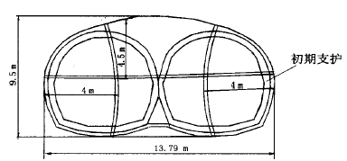
图3 右线小断面进大断面示意
3. 6 K14 + 433. 434～K14 + 483. 434 段施工
横通道施工完成后,在该段采用CRD 法施工。
开挖按图4 所示顺序进行,每一部开挖后立即进行锚、网、喷初期支护,并打入锁脚锚杆,以保证洞室的稳定。二次衬砌时首先拆除下部中壁临时支撑,施作仰拱混凝土。仰拱施工完后再拆除上部临时支护,施作侧墙及拱顶混凝土。
3. 7 右线K14 + 408. 87～ + 483. 434 突变段施工所有突变断面破口处均于环向增设一榀格栅并打设锚杆、挂网,喷C20 混凝土(35 cm 厚) ,以保证端面稳定。
3. 8 监控量测
在施工中实行信息化管理,分别对地表下沉、隧道拱顶下沉及周边收敛进行严密的监控量测,并根据监控量测结果对施工参数进行动态调整,以达到确保安全、经济施工的目的。量测结果显示:地表最大下沉量为21 mm ,周边收敛值为2 mm ,拱顶下沉10 mm ,均在允许范围内。
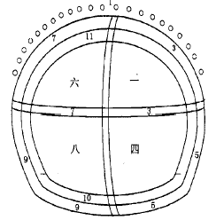
图4 CRD 法施工工序及流程

1、超前短管棚施工
二部开挖
3、初期支护
四部开挖
八部开挖
7、初期支护
六部开挖
5、初期支护
9、初期支护
14、仰拱及边墙衬砌
15、拱部衬砌

体会
(1) 城市地铁浅埋暗挖渡线段隧道断面变化频繁,结构跨度大,地层多次受到扰动,受力转换十分复杂,因此必须根据不同断面变化,采取相应的工法及加固处理措施进行灵活巧妙的过渡施工。
(2) 通过红山饭店段时,在房屋墙脚外侧采用单重管高压旋喷桩加固土体,右线隧道施作长30 m的<159 管棚,左线隧道采用长8 m 的管棚,成功地穿越了既有房屋,解决了施工难题。经过现场实际量测,地表最大沉降只有21 mm ,说明这种方法是成功的。

